Para publicación inmediata el 15 de enero de 2020
Humberto Maturana y Ximena Davila Yáñez: La Biología Del Amor
Contacto center@partnershipway.org

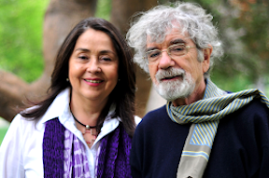
El 15 de enero de 2020, el Center for Partnership Studies (CPS, California) otorgó su segundo premio internacional, dirigido a académicos que se distinguen por la difusión de los estudios socidarios (partnership studies) en diferentes campos de estudio e investigación académica, a Humberto Maturana y Ximena Davila Yáñez. Ambos han sido galardonados por su innovador trabajo internacional a través del Instituto Matríztica, ahora Escuela Matríztica de Santiago, sobre la biología de las relaciones y el amor, en consonancia con los principios culturales socidarios.

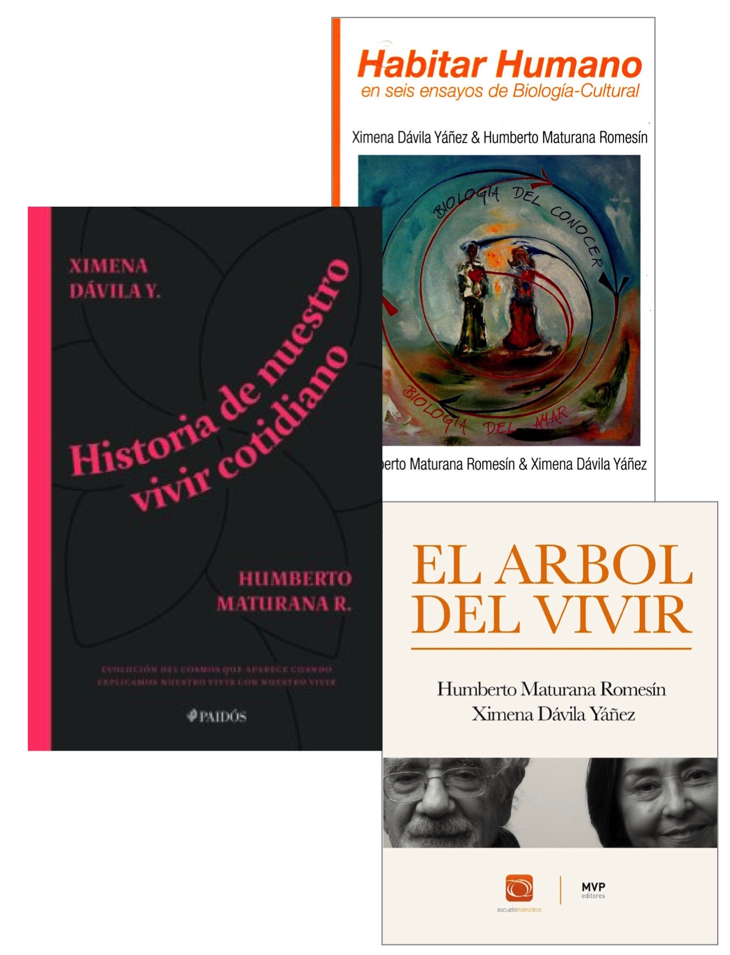
El trabajo de Humberto Maturana, junto con su colega Ximena Davila Yáñez, abarca más de 23 años y se ha centrado especialmente en la biología del amor. Su inestimable investigación en el Instituto Matríztico, ahora Escuela Matríztica de Santiago, se ha convertido en una contribución científica importantísima para nuestra comprensión de la naturaleza biológico-cultural de la humanidad.
Maturana y Yáñez han publicado dos libros innovadores en español, Habitar Humano en Seis Ensayos de Biología Cultural (2008) y El Árbol del Vivir (2015) en el que muestran cómo la emoción del amor es, operacionalmente, el fundamento del origen de los seres vivos en la conservación de todos los sistemas autopoyéticos moleculares. En conformidad con el modelo socidario (partnership) de Riane Eisler, Maturana y Yáñez demuestran cómo la historia evolutiva de la humanidad no se centra en la competición y la lucha agresiva, sino en el amor y la cooperación.

En noviembre de 2019, Humberto y Ximena lanzaron su último libro, "Historia de Nuestro Vivir Cotidiano", en el que comparten, de manera simple y profunda, las bases y fundamentos de nuestra naturaleza amorosa humana. Este libro debería publicarse en inglés para fin de año. La primera edición en español se agotó en unos pocos meses, por lo que promete ofrecer lectura clásica para personas curiosas.

El Premio del Center for Parnership Studies se otorgó por primera vez en 2018 a Antonella Riem de la Universidad de Udine (Italia), por su innovadora contribución a la Literatura Mundial y los Estudios Socidarios.

https://centerforpartnership.org/

